AutoExpert

Szoftveralkalmazás – Teljes Dokumentáció

Gépjármű-nyilvántartó és Adminisztrációs Webalkalmazás

1. Bevezetés:
A következő dokumentáció az AutoExpert gépjármű-kereskedés és autókölcsönző számára készült szoftverprogramot, valamint annak tervezését és megvalósítását mutatja be. A fejlesztés célja egy korszerű, letisztult webalapú alkalmazás létrehozása volt, amivel hatékonyabbá tehetjük a flottában található gépjárművek nyilvántartását, a bérlési folyamatok kezelését, valamint az ügyfélkommunikációt.
A projekt elkészítése során kiemelt hangsúlyt fektettünk az üzleti folyamatok (eladás, bérbeadás) digitalizálására. A fejlesztés technikai alapját egy Node.js (Express.js) alapú, Sequelize ORM-mel kezelt SQLite adatbázis környezetet alkalmazó backend, valamint egy legmodernebb Angular 21 keretrendszerben készült frontend szolgáltatja. A program felépítése lehetőséget biztosít jövőbeli továbbfejlesztésekre is, mint például online fizetési modulok integrálása.

2. Tartalomjegyzék
1. Bevezetés
2. Tartalomjegyzék
3. Fejlesztői dokumentáció
3.1. Backend
3.1.1. Fejlesztéshez használt eszközök, technológiák
3.1.2. Adatbázis felépítés
3.1.3. Mappa struktúra
3.1.4. Környezeti változók - .env
3.1.5. Végpont kifejtés
3.1.6. Request bodyk
3.1.7. Funkciók és szervizek
3.1.8. Fejlesztési lehetőségek
3.2. Frontend
3.2.1. Mappa struktúra
3.2.2. Fejlesztéshez használt eszközök, technológiák
3.2.3. Komponensek
3.2.4. Szervizek
3.2.5. Útvonalfigyelők
3.2.6. Továbbfejlesztési lehetőségek
4. Felhasználói kézikönyv
4.1. Ügyféli felület
4.2. Adminisztrátori felület
5. Tesztek
6. Összefoglalás
6.1. Projekt Célkitűzés
6.2. Főbb Eredmények és Fókuszpontok
6.3. Jövőbeli Fejlesztési Irányok
7. Egyéb információk
7.1. Backend Funkció Táblázat

3. Fejlesztői dokumentáció:

3.1. Backend:

3.1.1. Fejlesztéshez használt eszközök, technológiák:
- Visual Studio Code
- Insomnia (API teszteléshez)
- Node.js & Express.js 5.2.1
- Sequelize ORM 6.37.8
- SQLite3 adatbázis
- Hitelesítés: jsonwebtoken (9.0.3) és bcryptjs (3.0.3)
- Fájlkezelés: multer (2.1.1)
- Email küldés és tesztelés: Nodemailer (8.0.4) és Ethereal Email szolgáltatás

3.1.2. Adatbázis felépítés:
Táblák:
Car: A tábla célja, hogy nyilvántartsa a flottában fellelhető gépjárműveket és azok paramétereit. Oszlopai:
- id: Azonosító a járművekhez. - integer (PK)
- vin: Alvázszám. - string
- licensePlate: Rendszám (egyedi). - string
- brand, model, year: Alapadatok. - string/integer
- purpose: A jármű célja ('sale', 'rent'). - enum
- status: A jármű aktuális állapota ('AVAILABLE', 'RESERVED', 'RENTED', 'SOLD'). - enum
- salePrice, rentPricePerDay, deposit: Pénzügyi adatok. - integer
CarImage: A tábla célja az autókhoz tartozó képek elérési útjainak tárolása. Oszlopai:
- id: Azonosító. - integer (PK)
- imageUrl: A kép fájlneve/útvonala. - string
- isMain: Jelöli, hogy borítókép-e. - boolean
- CarId: Idegenkulcs a Car táblához. - integer
Rental: A bérlési tranzakciók tárolására szolgál. Oszlopai:
- id: Azonosító. - integer (PK)
- customerName, customerEmail, customerPhone: Ügyféladatok. - string
- startDate, endDate: Bérlés időtartama. - dateonly
- totalPrice: Kalkulált végösszeg. - integer
- status: Bérlés állapota ('pending', 'active', 'completed', 'cancelled'). - string
- CarId: Idegenkulcs a bérelt autóhoz. - integer
User: Eltárolja az adminisztrátorokat. Oszlopai:
- id: Azonosító. - integer (PK)
- username: Felhasználónév. - string (Egyedi)
- password: Titkosított (hash) jelszó. - string
- role: Szerepkör (pl. 'viewer', 'admin'). - string
- name: Teljes név. - string

3.1.3. Mappa struktúra

autokereskedes-backend/
├── config/
│ └── database.js
├── controllers/
│ ├── authController.js
│ ├── carController.js
│ ├── inquiryController.js
│ ├── rentalController.js
│ └── userController.js
├── middlewares/
│ ├── authMiddleware.js
│ └── uploadMiddleware.js
├── models/
│ ├── Car.js
│ ├── CarImage.js
│ ├── Rental.js
│ └── User.js
├── routes/
│ ├── authRoutes.js
│ ├── carRoutes.js
│ ├── inquiryRoutes.js
│ ├── rentalRoutes.js
│ ├── uploadRoutes.js
│ └── userRoutes.js
├── app.js
└── server.js



3.1.4. Környezeti változók - .env:

PORT=5000
JWT_SECRET=titkos_kulcs_ide

3.1.5. Végpont kifejtés:

# | Végpont | Metódus | Leírás | Elérés
1 | /api/cars | GET | Autók listázása (opcionális cél szerinti szűréssel). | nyílt
2 | /api/cars | POST | Új autó rögzítése. | admin
3 | /api/cars/:id | DELETE | Autó törlése azonosító alapján. | admin
4 | /api/cars/:id/images | POST | Kép hozzárendelése az autóhoz. | admin
5 | /api/upload | POST | Fájl (kép) feltöltése a szerverre. | admin
6 | /api/rentals | GET | Bérlések listázása. | admin
7 | /api/rentals | POST | Bérlés/foglalás leadása. | nyílt
8 | /api/rentals/:id/status | PATCH | Bérlés státuszának módosítása. | admin
9 | /api/inquiries | POST | Kapcsolatfelvételi űrlap küldése. | nyílt
10 | /api/auth/login | POST | Bejelentkezés. | nyílt
11 | /api/users | GET | Felhasználók lekérdezése. | admin
12 | /api/users | POST | Új felhasználó létrehozása. | admin

3.1.6. Request bodyk:
- /api/auth/login (POST)

{
"username": "admin",
"password": "secretpassword"
}
- /api/inquiries (POST)

{
"customerName": "Darányi Zsolt",
"customerEmail": "zsolt@email.com",
"customerPhone": "+36301234567",
"topic": "sale",
"message": "Érdeklődni szeretnék egy autó iránt.",
"inquiryType": "general"
}
- /api/rentals (POST)
{
"CarId": 5,
"customerName": "Darányi Zsolt",
"customerEmail": "daranyizsolt@autoexpert.com",
"customerPhone": "+36201234567",
"startDate": "2026-05-01",
"endDate": "2026-05-05"
}



3.1.7. Funkciók és szervizek:
Auth Controller:
- login: Felhasználó bejelentkeztetése. Ellenőrzi a bcrypt hasht, és visszaad egy JWT tokent.
- getMe: Aktuális munkamenet adatainak lekérése token alapján.
Car Controller:
- getCars: Autók listázása az adatbázisból, a hozzájuk tartozó CarImage relációkkal (képekkel) együtt.
- createCar: Új jármű mentése. A Car.js modellben definiált hook automatikusan kiszámítja a kauciót (deposit) az autó értéke alapján.
Upload Middleware:
- upload.single('image'): A Multer könyvtár segítségével a bejövő multipart/form-data kérésből kimenti a képet az /uploads mappába, és generál neki egy egyedi fájlnevet.
Inquiry Controller / Email Szerviz:
- createInquiry: A kliensoldalról (Kapcsolat űrlap) beérkező üzenetek és érdeklődések feldolgozása. A rendszer a Nodemailer modul segítségével, az Ethereal (fejlesztői SMTP) tesztszerverén keresztül e-maileket generál. Ez a megoldás biztosítja a megbízható levélküldési logika tesztelhetőségét és szimulációját a fejlesztési fázisban, anélkül, hogy valós e-mail fiókokat terhelne.

3.1.8. Fejlesztési lehetőségek:
- Fizetési kapu: Stripe vagy Barion integráció a bérlési foglalók online fizetéséhez.
- Éles SMTP szerver integráció: A jelenleg tesztelési célokat szolgáló Ethereal levelezőszerver lecserélése egy éles szolgáltatóra, hogy az automatikus e-mailek és értesítések eljussanak a valós ügyfelek postafiókjába.

3.2. Frontend:

3.2.1. Mappa struktúra

autokereskedes-frontend/
├── src/
│ ├── app/
│ │ ├── components/
│ │ │ ├── admin/
│ │ │ │ ├── admin-dashboard/
│ │ │ │ ├── admin-cars/
│ │ │ │ ├── admin-rentals/
│ │ │ │ └── admin-login/
│ │ │ ├── car-list/
│ │ │ ├── car-detail/
│ │ │ ├── contact/
│ │ │ └── shared/
│ │ ├── services/
│ │ │ ├── auth.ts
│ │ │ ├── car.ts
│ │ │ ├── rental.ts
│ │ │ └── user.ts
│ │ ├── app.config.ts
│ │ └── app.routes.ts
│ ├── assets/
│ ├── index.html
│ └── styles.scss

3.2.2. Fejlesztéshez használt eszközök, technológiák:
- Frontend keretrendszer - Angular 21.1.0
- Stílus formázás - SCSS
- CSS keretrendszer - Bootstrap 5.3.8
- Értesítések - SweetAlert2 11.26.24
- Tesztelés - Vitest 4.0.8 & JSDOM

3.2.3. Komponensek
Contact (src\app\components\contact\contact.ts) Szerepe az ügyfelek számára biztosítani egy kapcsolatfelvételi űrlapot, valamint az elérhetőségek és a nyitvatartás modern megjelenítését. Osztályváltozók:
- contactForm: FormGroup; - Reaktív űrlap a validációhoz.
- isSubmitting: boolean; - Küldés alatti gomb tiltásához.
- contactInfo: any[]; - A telefonos elérhetőségeket tartalmazó tömb. Konstruktor:
- FormBuilder - Űrlap felépítéséhez.
- CarService - Az API hívás (üzenetküldés) végrehajtásához. Metódusok:
- submitForm(): Űrlap validálása, majd egy payload összeállítása és elküldése a szervernek. Siker vagy hiba esetén SweetAlert2 modális ablakot dob fel.

3.2.4. Szervizek
A kérések a http://localhost:5000/api cím megfelelő végpontjára irányulnak. AuthService (auth.ts):
- login(username, password): POST kérés, eltárolja a token-t a localStorage-ban.
- logout(): Törli a localStorage-t és átirányít a loginra.
- hasRole(): Ellenőrzi a jogosultságot. CarService (car.ts):
- getCars(), getCarById(), createCar(), createInquiry(): A gépjárművek és kapcsolatfelvételek HTTP hívásait végzi. RentalService (rental.ts):
- Bérlések lekérdezése és a updateRentalStatus (PATCH) metódussal a bérlések jóváhagyása/elutasítása. UserService (user.ts):
- A getHeaders() privát metóduson keresztül biztosítja a JWT tokent a kérésekhez.

3.2.5. Útvonalfigyelők
(Az alkalmazás Guardokat használhat a jövőben, pl. AdminGuard, a /admin útvonalak levédésére az AuthService.isLoggedIn() alapján.)

3.2.6. Továbbfejlesztési lehetőségek
Naptár alapú dátumválasztó (pl. Angular Material Datepicker) integrálása a bérlési folyamathoz, amely vizuálisan letiltja a már foglalt napokat a felhasználók elől.

4. Felhasználói kézikönyv:

Ügyféli felület:
Az oldalra látogatók bejelentkezés nélkül böngészhetnek a járművek között.
A fejléc navigációjában megtalálható a "Kapcsolat" fül.
A Kapcsolat oldal letisztult, reszponzív űrlappal fogadja a látogatót. A bal oldalon a kapcsolatfelvételi űrlap látható, ahol az ügyfél megadhatja a nevét, telefonszámát, email címét, kiválaszthatja a témát (pl. Autóbérlés, Szerviz), és megírhatja az üzenetét.
A jobb oldalon az elegáns kártyákban találhatók az információk:
- Telefonos elérhetőségek: Külön bontva értékesítés és bérlés.
- Személyes ügyfélszolgálat: Cím, kattintható Google Útvonaltervező linkkel.
- Nyitvatartás: Átlátható bontásban, a zárva tartást piros színnel kiemelve.
Az űrlap kitöltése után az "Üzenet elküldése" gombra kattintva a rendszer azonnal validál (pl. hiányzó email cím). Sikeres küldés esetén egy modern, felugró üzenet (SweetAlert) tájékoztatja az ügyfelet.

Adminisztrátori felület:
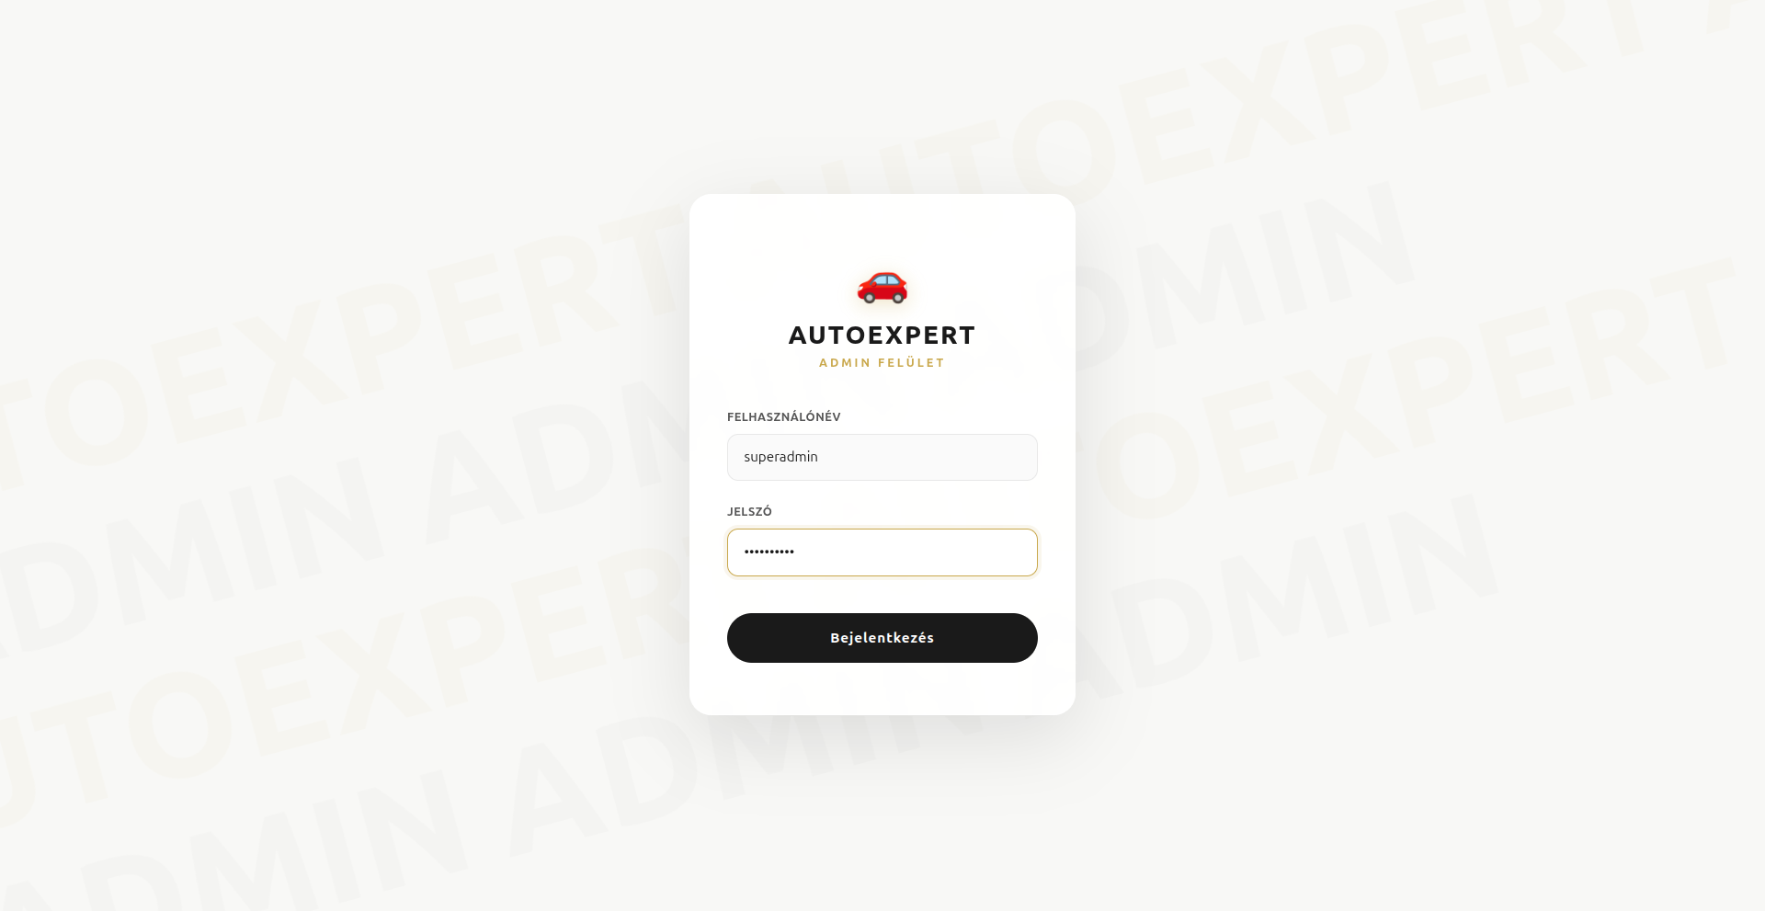
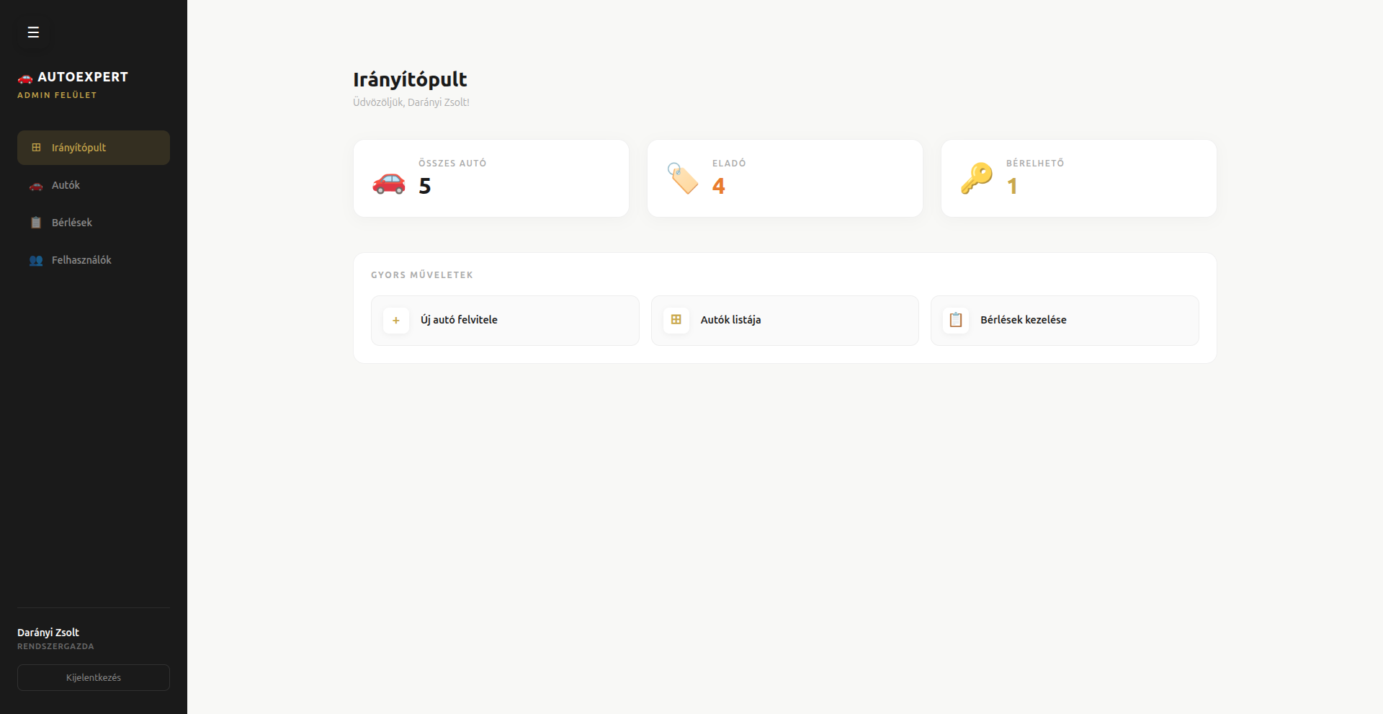
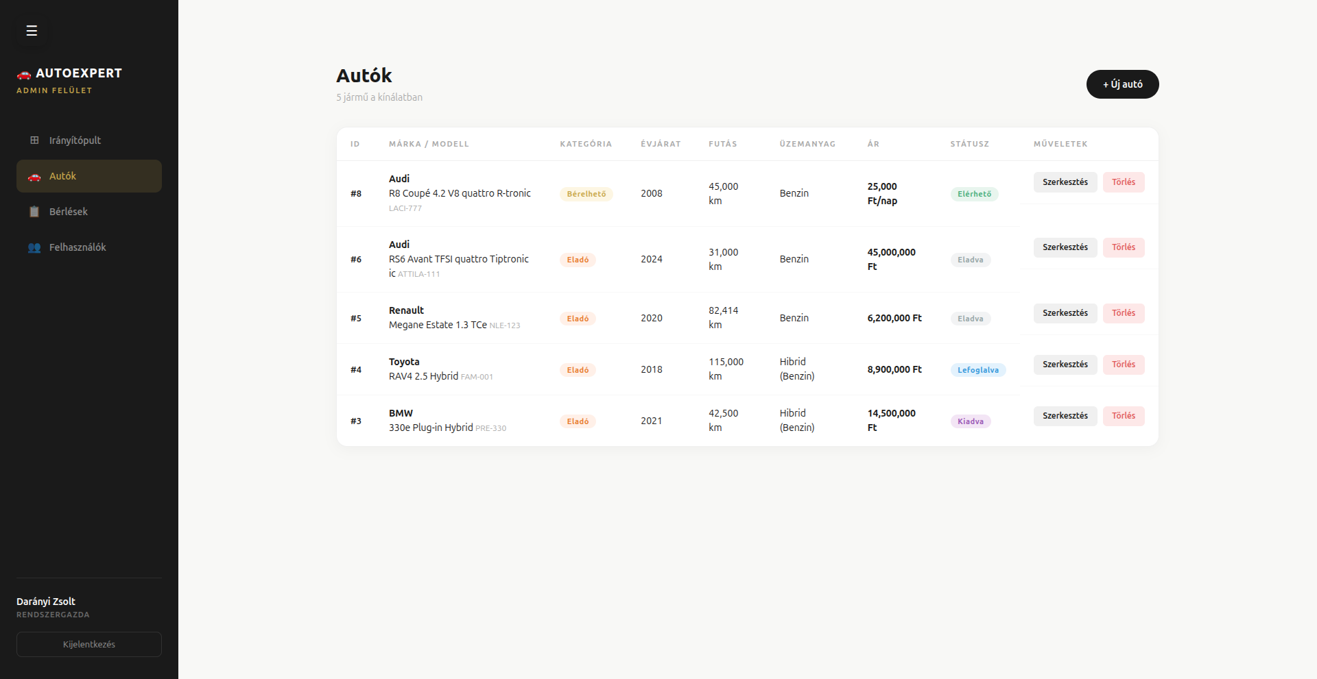
5. Tesztek

# | Folyamat | Bemenő adatok | Elvárt működés | Tényleges
1 | Bejelentkezés | Valid adatok | Sikeres belépés, token mentés. | Pass
2 | Hiba kezelés | Hibás jelszó | 401 Unauthorized hiba. | Pass
3 | Form validáció | Rossz email formátum | Gomb tiltása, hiba jelzése. | Pass
4 | Űrlap küldés | Helyes adatok | Sikeres mentés és visszajelzés. | Pass
5 | Automata kaució | Csak vételár megadva | Hook kiszámítja a kauciót. | Pass
6 | Feltöltés | JPG fájl | Fájl mentve, név visszaküldve. | Pass

6. Összefoglalás

6.1. Projekt Célkitűzés
A projekt elsődleges célja egy olyan modern gépjármű-kereskedési és autókölcsönzési adminisztrációs rendszer kifejlesztése volt, amely felváltja az elavult, papíralapú vagy lassú digitális megoldásokat. A cél egy gyors, Angular 21 technológiára épülő, felhasználóbarát platform létrehozása volt.

6.2. Főbb Eredmények és Fókuszpontok
A fejlesztés során elért legfontosabb eredmények:
- Kiemelt adatintegritás a Sequelize ORM relációinak köszönhetően.
- Reszponzív, modern dizájn Bootstrap 5 és SCSS alapokon.
- Stabil REST API architektúra a frontend és backend tiszta szétválasztásával.
- Professzionális ügyfélkommunikációs modul és vizuálisan vonzó gépjármű-nyilvántartás.

6.3. Jövőbeli Fejlesztési Irányok
A platform továbbfejlesztése során a legnagyobb hangsúlyt a naptár-alapú online foglalási rendszer kapja, amely lehetővé teszi majd a teljesen automatizált autóbérlési folyamatot és a valós idejű foglaltságkezelést.

7. Egyéb információk

7.1. Backend Funkció Táblázat

Fájl / Modul | Funkció | Bemenet | Leírás | Siker | Hiba
carController.js | getCars | purpose (query) | Autó lista lekérése relációkkal. | JSON | 500
carController.js | createCar | car object (body) | Új autó adatok rögzítése. | JSON | 400
authController.js | login | credentials | JWT token generálás. | Token | 401
rentalController.js | createRental | rental data | Bérlés tranzakció mentés. | JSON | 400
uploadMiddleware.js | upload.single | req.file | Fájl mentése Multerrel. | Filename | 400
models/Car.js | beforeValidate | car instance | Dinamikus kaució számítás. | - | -

